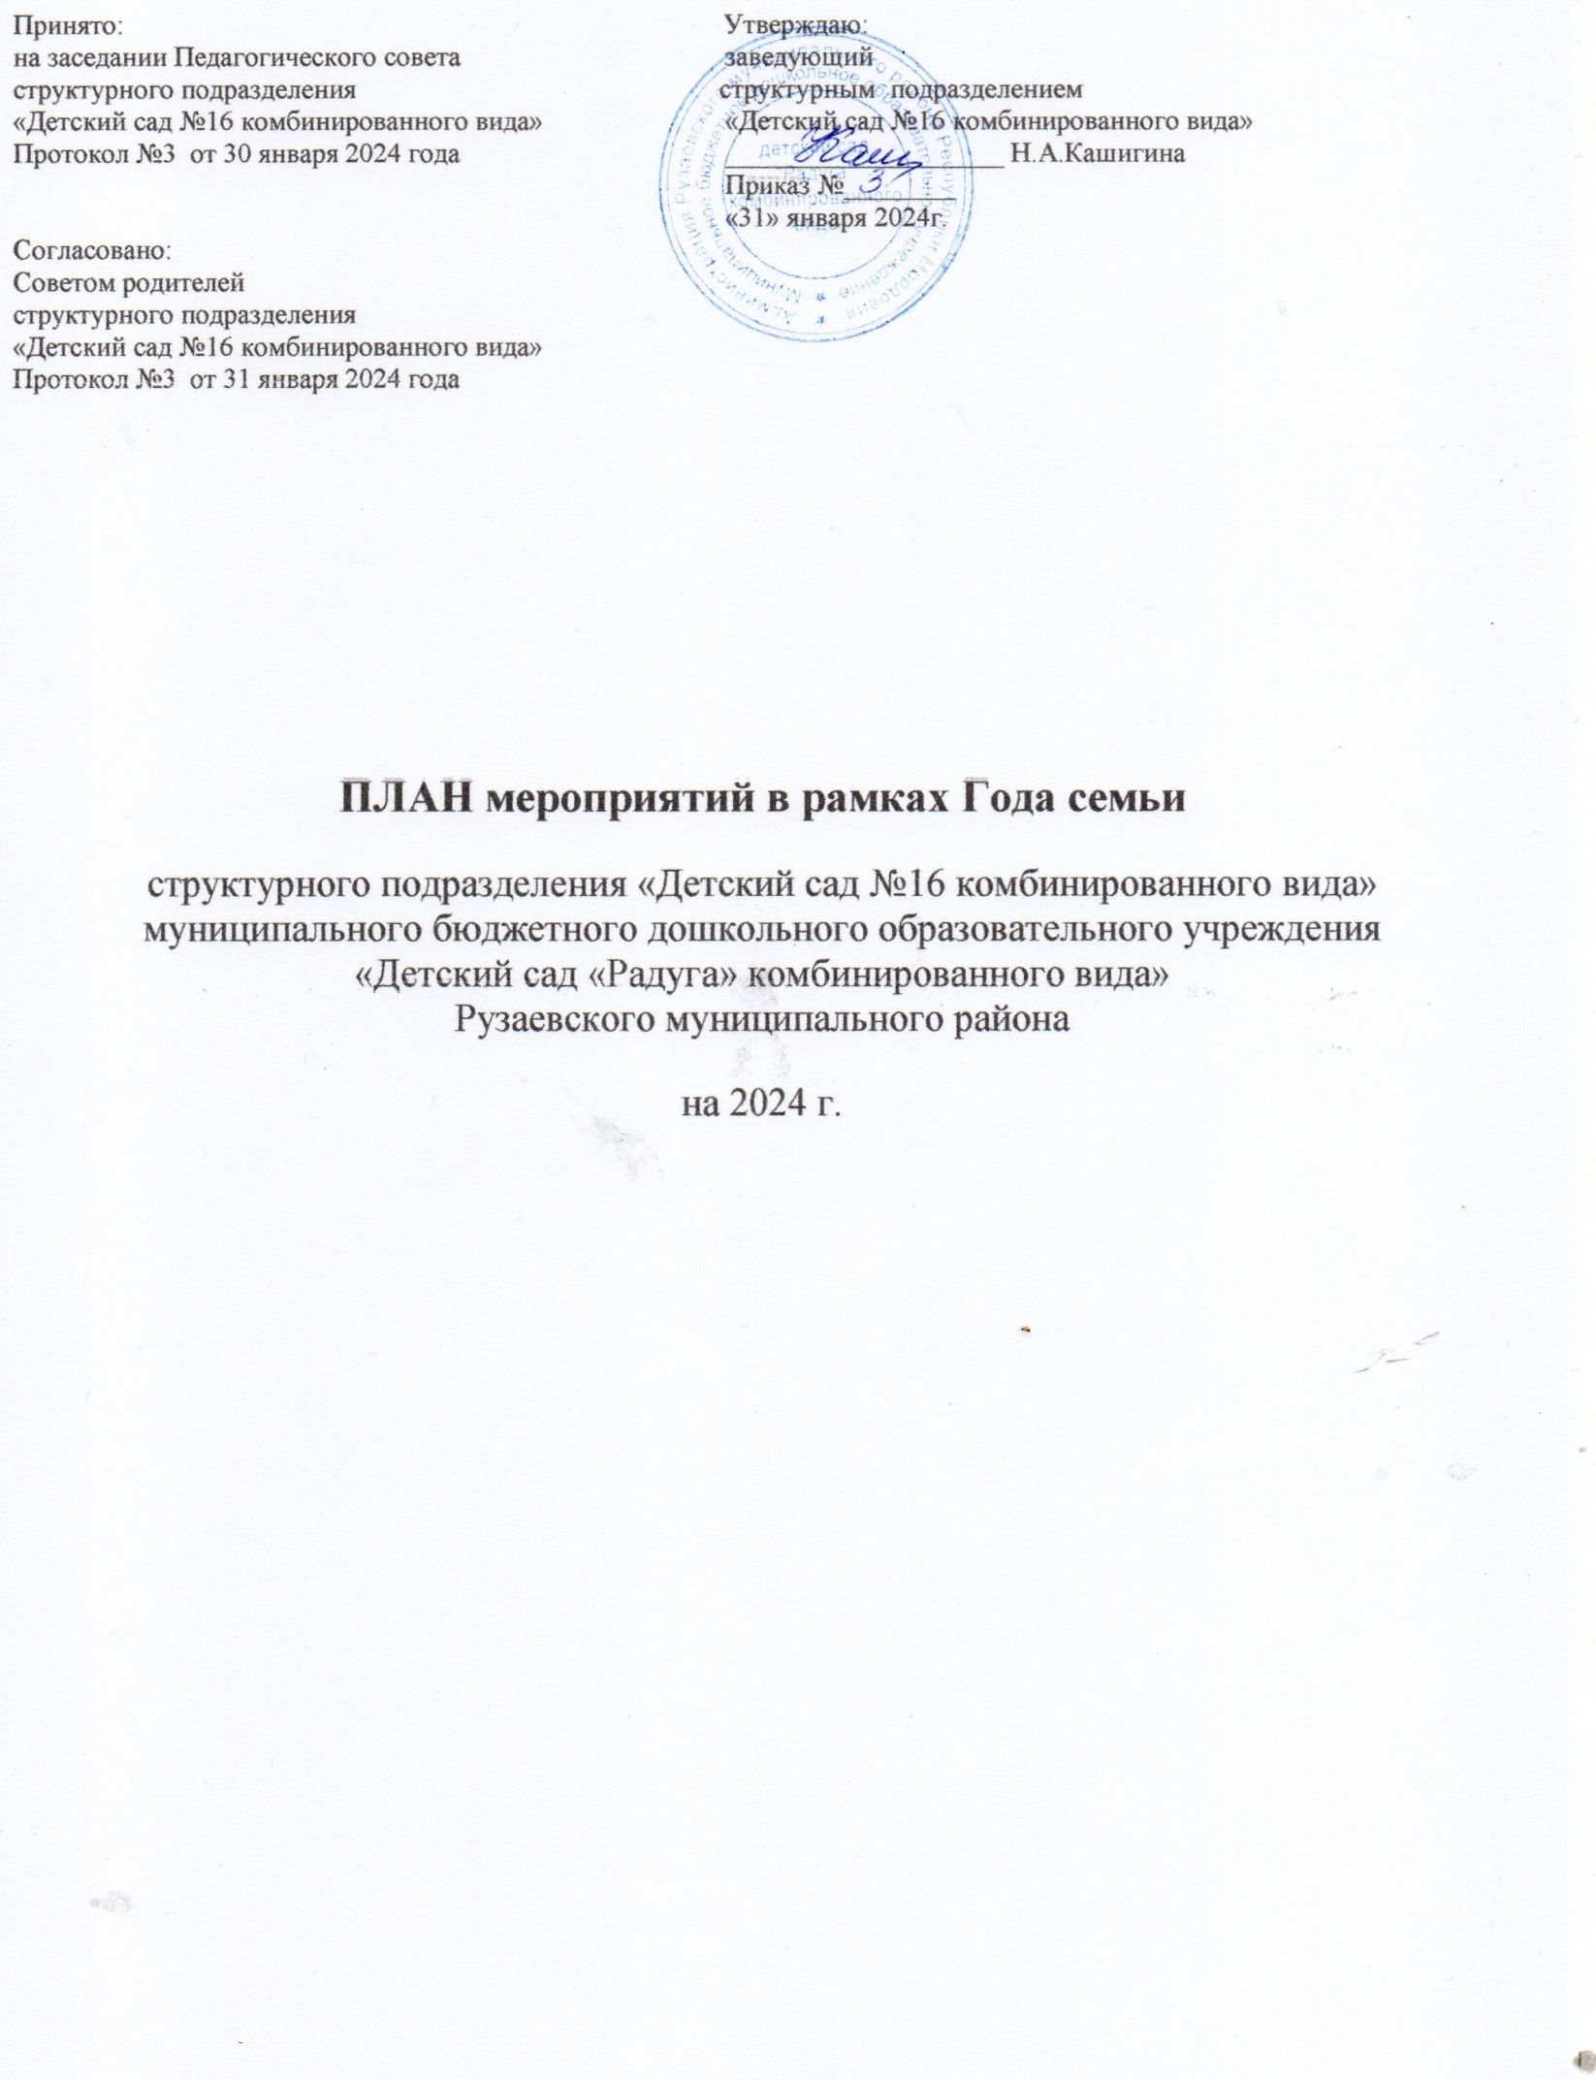

Цель: обеспечение психолого-педагогической поддержки семьи, повышение компетентности родителей (законных представителей) в вопросах образования, охраны и укрепления здоровья детей, обеспечение единства подходов к воспитанию и обучению детей в условиях образовательной организации и семьи, повышение воспитательного потенциала семьи.
Задачи:
−просвещение родителей (законных представителей) в вопросах охраны и укрепления здоровья, развития и образования детей;
−вовлечение родителей (законных представителей) в образовательный процесс;
−способствование развитию ответственного и осознанного родительства как базовой основы благополучия семьи;
−построение взаимодействия в форме сотрудничества и установления партнёрских отношений с родителями (законными представителями);
−создание благоприятных условий для активного вовлечения семей воспитанников в
жизнедеятельность детского сада;
−укрепление духовно-нравственных традиций семейных отношений;
−активизация и обогащение воспитательных умений родителей, поддерживание их уверенности в собственных педагогических возможностях;
− повышение педагогической культуры родителей.

Мероприятия с педагогами ДОУ

№ п/п | Мероприятие | Дата |  | Ответственные
1 | Разработка и утверждение плана мероприятий в рамках Года семьи | январь |  | заведующий,  старший воспитатель
2 | Оформление информационных стендов в рамках Года семьи (папки – передвижки, буклеты, памятки) | в течение года |  | старший воспитатель, воспитатели
3 | Размещение информации «2024год – Год семьи» на сайте ДОУ и в мессенджерах (родительских чатах)
4 | Консультация для педагогов «Роль семейных традиций в воспитании ребенка» | март |  | старший воспитатель
5 | Семинар – практикум для педагогов «Нетрадиционные формы взаимодействия с родителями» | май |  | старший воспитатель, воспитатели
6 | Закрытие Года семьи, отчет о проведенных мероприятиях | декабрь |  | заведующий,  старший воспитатель
Педагогическое просвещение родителей

1 | Родительское собрание «Роль семейных традиций в воспитании» | январь | заведующий,  старший воспитатель
2 | Папка – передвижка для родителей «Каждый родитель пример подражания» | февраль | воспитатели
3 | Консультация «Семья на пороге школьной жизни» | март | воспитатели подготовительных групп
4 | Семинар практикум для родителей «Роль родителей в нравственно - патриотическом воспитании  ребенка». | апрель | старший воспитатель, воспитатели
5 | Мониторинг удовлетворенности родителей качеством предоставляемых образовательных услуг ДОО. Предложения по организации работы ДОО на 2024-2025 учебный год. | май | заведующий,  старший воспитатель
6 | Буклет «Безопасность детей в летний период» | июнь | воспитатели
7 | Консультация «Права, обязанности и ответственность родителей» | июль | воспитатели
8 | Памятка для родителей «Безопасный интернет» | август | воспитатели
9 | Родительские собрания в группах. Работа с родительским активом. | сентябрь | воспитатели
10 | Буклет «Правила здорового образа  жизни в семейном воспитании» | октябрь | воспитатели
11 | Мастер – класс «Рисуем всей семьей» | ноябрь | воспитатели
12 | Памятка для родителей «Организация зимних каникул для детей» | декабрь | воспитатели
Мероприятия с детьми, родителями

1 | Выставки детских работ «Моя любимая семья!» | январь | воспитатели
2 | Книжная выставка «Читаем всей семьей» |  | старший воспитатель, воспитатели
3 | Соревнования «Спортивная семья» | февраль | инструктор по физической культуре, родители
4 | Муниципальный конкурс «Неопалимая купина» |  | старший воспитатель, воспитатели, родители
5 | Музыкально – спортивные праздники ко Дню защитника Отечества |  | музыкальные руководители, инструктор по физической культуре, родители
6 | Выставка рисунков «На страже Родины» |  | старший воспитатель, воспитатели, родители
7 | Конкурс мастер – классов «С мамой на кухне» | март | воспитатели, родители
8 | Выставка рисунков «Я рисую маму» |  | воспитатели
9 | Праздничные мероприятия, посвященные Международному женскому дню. |  | воспитатели, родители
10 | Развлечение «Масленица» |  | воспитатели
11 | Акция «100 Добрых Дел» |  | воспитатели, родители
12 | Совместная деятельность с родителями «Огород на окне» | апрель | воспитатели, родители
13 | Акция «Ключ семейного счастья» |  | воспитатели
14 | Конкурс семейных коллажей «Наша дружная семья» |  | воспитатели, родители
15 | Утренник, посвященный празднованию Дня Победы | май
16 | Возложение цветов к памятнику Неизвестному солдату, экскурсия в Музей под открытым небом |  | воспитатели, родители
17 | Акция «Письмо герою» |  | воспитатели, родители
18 | Выставка рисунков «Пусть всегда будет мир!» |  | воспитатели
19 | «День защиты детей» | июнь | музыкальные руководители, воспитатели, родители
20 | Создание фотоальбомов в группах «В кругу родных» |  | воспитатели
21 | Флешмоб «Семейные традиции» | июль | воспитатели
22 | Праздничные мероприятия «День семьи, любви и верности» |  | музыкальные руководители, воспитатели, родители
23 | Конкурс плакатов «Азбука безопасности» | август | воспитатели, родители
24 | «Мы - туристы». Туристический поход по  территории детского сада. |  | инструктор по физической культуре, родители
25 | «День знаний» | сентябрь | музыкальные руководители, воспитатели, родители
26 | Конкурс рисунков по ПДД «Безопасные дороги детям» |  | воспитатели, родители
27 | Акция «Детское кресло» |  | воспитатели, родители
28 | День отца. Выпуск семейной газеты «Мой папа самый лучший» | октябрь | воспитатели, родители
29 | Спортивный праздник «Веселые старты» |  | воспитатели, родители
30 | Участие в реализации проектов: « День пожилых людей», «Всемирный день хлеба» |  | воспитатели, родители
31 | «День добрых дел» Изготовление и вывешивание кормушек | ноябрь | воспитатели, родители
32 | Музыкальный праздник «День матери» |  | музыкальные руководители, воспитатели, родители
33 | «Школа заботливых родителей» организация и проведение совместных занятий |  | старший воспитатель, воспитатели, родители
34 | Акция «Сладкая радость» | декабрь | воспитатели, родители
35 | Выставка семейного творчества «Мастерская Деда Мороза» |  | воспитатели, родители
36 | Новогодние утренники «Елка зажигает огни» |  | музыкальные руководители, воспитатели, родители

